|  |  |  |  |  |  |  |
| --- | --- | --- | --- | --- | --- | --- |
| Nome**:** |  | | | Número: | |  |
| **Nas questões V/F assinale com uma cruz a resposta correcta.** | | | Docente: NC 🞎 PA 🞎 VA 🞎 | | **Duração: 1:30 H** | |
| **V** | **F** |

1. Num *switch* uma porta configurada em modo *trunk*:
   1. Pode ser configurada com várias VLAN #
   2. Apenas pode ser configurada com uma VLAN
   3. Envia para fora todas as tramas *tagged*
   4. Só processa tramas que entrem *tagged*

Tendo em consideração a topologia de rede seguinte e assumindo que:

|  |  |
| --- | --- |
|  | * As prioridades são as por omissão.; * todas as ligações são *full*-*duplex;* * o algoritmo utilizado é o STP. |

1. Preencha a tabela anexa com os valores da configuração após estabilização da topologia activa.

|  |  |  |  |  |  |  |  |
| --- | --- | --- | --- | --- | --- | --- | --- |
| Porta | PC | RPC | RP | DPC | DP | *Block* | Rede |
| SW1–P1 |  |  |  |  |  |  |  |
| SW1–P2 |  |  |  |  |  |  |  |
| SW2-P1 |  |  |  |  |  |  |  |
| SW2–P2 |  |  |  |  |  |  |  |
| SW3–P1 |  |  |  |  |  |  |  |
| SW3-P2 RS |  |  |  |  |  |  |  |
| SW4-P1 |  |  |  |  |  |  |  |
| SW4-P2 |  |  |  |  |  |  |  |
| SW5-P1 |  |  |  |  |  |  |  |
| SW5-P2 |  |  |  |  |  |  |  |
| SW5-P3 |  |  |  |  |  |  |  |
| SW5-P4 |  |  |  |  |  |  |  |

1. O protocolo de encaminhamento do Sistema Autónomo da figura é o OSPF, não existe sumarização e as redes são do tipo multi-acesso.



1. Indique o número de DR no Sistema Autónomo: ___6
2. Indique a quantidade de LSA de cada tipo na base de dados do *router* R4 assumindo que o AS é apenas uma única área:

|  |  |  |  |  |  |  |
| --- | --- | --- | --- | --- | --- | --- |
| LSA Tipo | 1 | 2 | 3 | 4 | 5 | 7 |
| Quantidade | 9 | 6 | 0 | 0 | 0 | 0 |

1. Indique a quantidade de LSA de cada tipo na base de dados do *router* R8 assumindo as áreas da figura:

|  |  |  |  |  |  |  |
| --- | --- | --- | --- | --- | --- | --- |
| LSA Tipo | 1 | 2 | 3 | 4 | 5 | 7 |
| Quantidade | 3 | 2 | 6 | 0 | 0 | 0 |

1. Indique a quantidade de LSA de cada tipo na base de dados do *router* R8 assumindo as áreas da figura e que a área 2 não é *stub*:

|  |  |  |  |  |  |  |
| --- | --- | --- | --- | --- | --- | --- |
| LSA Tipo | 1 | 2 | 3 | 4 | 5 | 7 |
| Quantidade | 3 | 2 | 6 | 0 | 0 | 0 |

1. Preencha a tabela de encaminhamento do *router* R5, apenas com as rotas destinadas a redes da área 1 (pode aumentar a tabela se necessário).

|  |  |  |  |  |
| --- | --- | --- | --- | --- |
| Endereço Rede | Máscara | Endereço do próximo *router* | Interface | Custo |
| 10.68.128.0 | /24 | 10.68.192.254 | 10.68.192.253 | 38 |
| 10.68.129.0 | /24 | 10.68.192.254 | 10.68.192.253 | 38 |
| 10.68.130.0 | /24 | 10.68.192.254 | 10.68.192.253 | 38 |
| 10.68.131.0 | /24 | 10.68.192.254 | 10.68.192.253 | 19 |
| 10.68.128.0 | /24 | 10.68.192.251 | 10.68.192.253 | 38 |
| 10.68.129.0 | /24 | 10.68.192.251 | 10.68.192.253 | 38 |
| 10.68.130.0 | /24 | 10.68.192.251 | 10.68.192.253 | 38 |
| 10.68.131.0 | /24 | 10.68.192.251 | 10.68.192.253 | 19 |
|  |  |  |  |  |
|  |  |  |  |  |
|  |  |  |  |  |

1. Em relação ao protocolo OSPF:

* Numa área *stub* não existem LSA dos tipos 1 e 2 pois são sumarizados num LSA tipo 3
* É sempre eleito pelo menos um *Designated Router* por área
* Um ABR ligado a uma área *stub* gera LSA do tipo 3, que representam os LSA do tipo 1 e 2 da área *stub* e envia-os para a área 0
* Todas as áreas são ligadas de acordo com uma topologia em árvore em dois níveis em que todas as áreas, para além da área de *backbone,* são ligadas à área 0- #

1. Considere um router ABR que interliga duas áreas, uma delas é uma área stub:

* Este *router* ABR poderá ser DR#
* Nunca poderá conter na sua base de dados LSA do tipo 4 e 5
* Tem sempre um LSA do tipo 3 com a rota 0.0.0.0 na base de dados da área *stub* #
* Na base de dados dos *routers* da área *stub* só existe um LSA do tipo 3

1. Relativamente à eleição do *designated router* (DR) em OSPF:
   1. É realizada pelo protocolo Hello, através de comunicação *multicast* em redes com suporte de *broadcast* #
   2. É realizada em segmentos multi-acesso e ponto-a-ponto e o *router* com a maior prioridade é eleito DR
   3. É realizada pelo protocolo Hello, através de comunicação *multicast* e *broadcast* (para o caso particular das redes multiponto com *broadcast*)
   4. É realizada em segmentos multi-acesso e o *router* com a maior prioridade é eleito DR #
2. Um *router* que pertença a uma área *Totally Stub* quantos LSA tipo 3 tem na sua base de dados?
   1. UM por cada rede existente noutras áreas
   2. UM com uma rota *default* a apontar para o ABR #
   3. UM com uma rota *default* a apontar para o ABR e 1 por cada rede existente noutras áreas
   4. UM para a rede de *loopback* do ABR e 1 por cada rede de *loopback* dos *routers* existentes
3. Num *router* que pertença a uma área *stub*, em que todas as suas redes multi-acesso sejam *stubs*, que LSA pode ter na sua base de dados?
   1. Apenas tipo 1 (*router* lsa) e 2 (*network* lsa)
   2. Apenas tipo 1, 2 e 3 (*summary* lsa)
   3. Apenas tipo 1 e 3 #
   4. Apenas tipo 1, 3 e 5 (external lsa)
   5. Apenas tipo 1

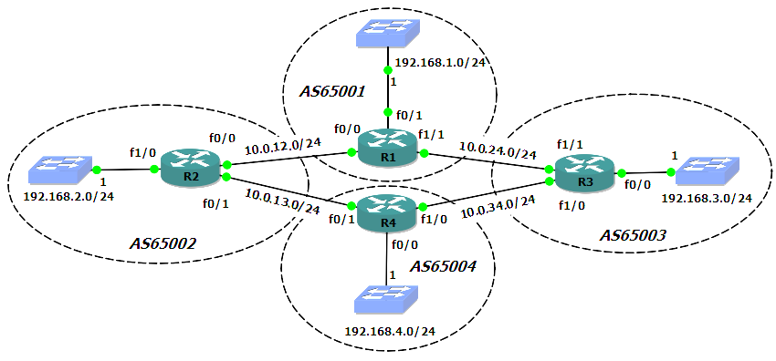Considere a seguinte rede, onde os *routers* têm como IP das interfaces físicas o endereço acabado no seu número pertencente à rede onde estão ligados (Ex.: R2 (f0/1)=10.0.13.2/24). E, têm como endereço da interface de *loopback* um endereço IP terminado no seu número retirado do bloco de endereços IP 172.16.0.0/24 (com máscara /32). Por exemplo o R1 (lo0)=172.16.0.1/32. Assuma que o AS65004 é um AS *multihomed* e não é um AS de trânsito.

1. Se o BGP for configurado correctamente, no R1 qual será a informação de *ASPath* recebida para a rede 192.168.4.0/24?
   1. 65003 65004 V
   2. 65002 65004 V
   3. 65001 65001 F
   4. 65004 65002 65001 F
2. No R3, qual será o *next-hop* para a rede 192.168.2.0/24?
   1. 10.0.24.1 V
   2. 10.0.34.4 F
   3. 10.0.34.3 F
   4. 10.0.12.2 F
   5. 192.168.2.2 F
3. Se o AS 65003 pretender usar como ligação preferencial para tráfego de saída (com destino o AS65002) a ligação ao AS65004, deve:
   1. Alterar o atributo *weight* usando um valor mais alto nas rotas recebidas do AS 65004 F
   2. Alterar o atributo *weight* usando um valor mais alto nas rotas enviadas para o AS 65004F
   3. Alterar o atributo *MED* usando um valor mais baixo nas rotas recebidas do AS 65001 F
   4. Alterar o atributo *MED* usando um valor mais baixo nas rotas recebidas do AS 65002 F
   5. Nenhuma das anteriores funciona V, o as 65004 não faz trânsito
4. O BGP:
   1. Possui mecanismos para correcção de erros F
   2. Usa o protocolo TCP para o envio de mensagens iBGP e mensagens eBGP V
   3. Usa o protocolo UDP para o envio de mensagens iBGP e mensagens eBGP F
   4. Usa comunicação *multicast* IP para o envio de mensagens iBGPF
5. O *multicast* nível 3 e nível 2 estão relacionados entre eles. Indique que endereço destino MAC será usado numa trama *Ethernet* que transporte um datagrama IP destinado ao endereço de *multicast* 225.194.21.27?
   1. 00-00-E0-C2-15-1B
   2. 01-00-5E-02-15-1B
   3. 01-00-5E-42-15-1B #
   4. 01-00-5E-C2-15-1B
6. Considere uma rede com um *router* e vários PC a correr IGMPv2. Indique:
   1. Todas as mensagens do tipo Query são enviadas para o endereço *multicast* dos grupos ativos F
   2. Todos os PC têm de enviar mensagens de Leave quando abandonam o grupo independentemente do *router* correr IGMPv1 ou IGMPv2 F
   3. O tempo de resposta máxima de um PC a uma mensagem do tipo Query pode ser controlado pelo *router* V
   4. As mensagens IGMP são encapsuladas em datagramas IP V
   5. Quando um *router* envia uma mensagem do tipo Query todos os PC respondem sempre com uma mensagem de Report F